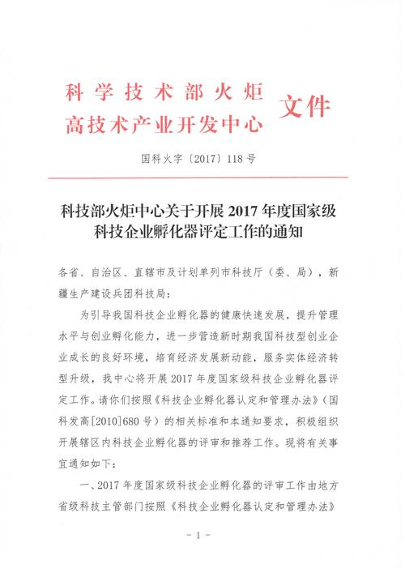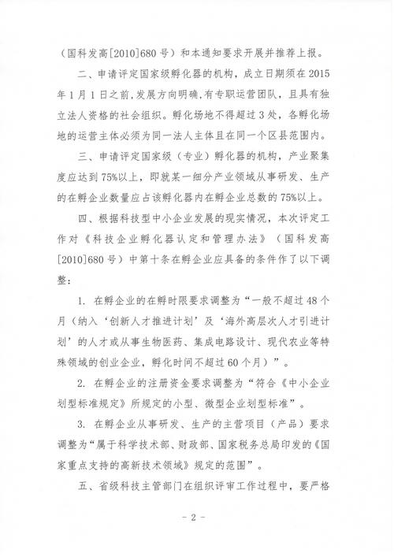
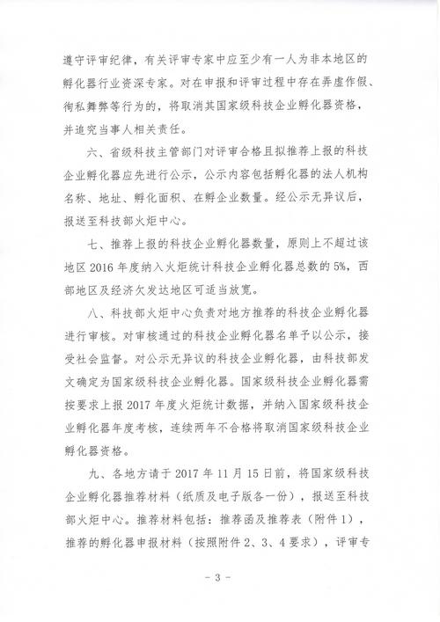

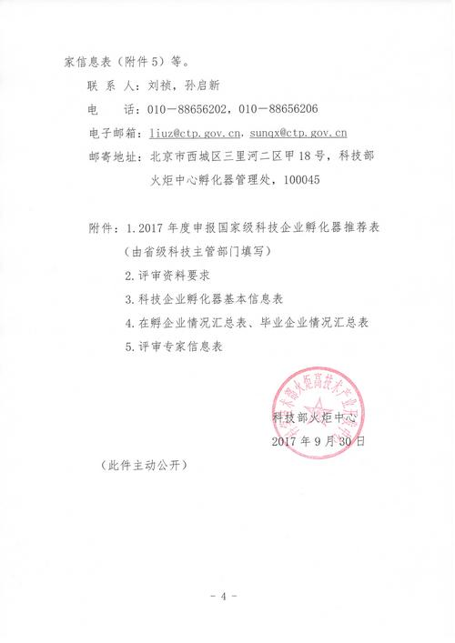

附件1
2017年度申报国家级科技企业孵化器推荐表
孵化器名称 | 孵化器类型  （综合、专业） | 注册  时间 | 可自主支配孵化场地使用面积（万平方米） | 在孵企业数量 | 毕业企业数量 | 评审得分 | 公示  情况
省级科技管理部门盖章
2017年 月 日

附件2
评审资料要求

根据科技型中小企业发展的现实情况，参照《财政部 国家税务总局关于科技企业孵化器税收政策的通知》（财税〔2016〕89号），本次评定工作对《科技企业孵化器认定和管理办法》（国科发高[2010]680号）中第十条在孵企业应具备的条件作了以下调整：
- 在孵企业的在孵时限要求调整为“一般不超过48个月（纳入‘创新人才推进计划’及‘海外高层次人才引进计划’的人才或从事生物医药、集成电路设计、现代农业等特殊领域的创业企业，孵化时间不超过60个月）”。
- 在孵企业的注册资金要求调整为“符合《中小企业划型标准规定》所规定的小型、微型企业划型标准”。
- 在孵企业从事研发、生产的主营项目（产品）要求调整为“属于科学技术部、财政部、国家税务总局印发的《国家重点支持的高新技术领域》规定的范围”。
评审资料应包括以下内容：
- 孵化器情况介绍
- 科技企业孵化器基本信息表（附件3）；
- 孵化器概述（限500字）；
- 孵化器的运行机制和服务模式介绍，以及孵化器（包括有合作的中介服务机构）为在孵企业提供的服务内容介绍；
- 本年度的2-3个成功孵化案例（重点介绍孵化器通过什么服务帮助企业解决了什么问题，不是简单介绍企业的发展情况）；
- 孵化器在创业导师、大学生科技创业就业见习方面开展的工作；
- 孵化器在品牌和文化建设、毕业企业跟踪、数据统计和绩效评价等方面开展的工作。
二、孵化器有关证明材料
- 孵化器的法人代码证书（或营业执照）复印件；
- 孵化器管理人员的学位证书复印件；
- 接受孵化器从业人员培训的培训证书复印件；
- 孵化器孵化场地的产权证明（或租赁合同）复印件；
- 拥有种子资金或孵化资金的相关证明材料复印件（如：存款证明、设立孵化资金的文件、如何使用孵化资金的文件等），并提供资金使用的3个案例证明（如：投资证明文件等）；
- 如申报专业孵化器，在孵企业行业聚集度需达到75%以上，并附专业技术服务平台设备清单及用途；
- 当地政府对孵化器以及在孵企业的优惠政策文件的复印件；
- 孵化器与合作的中介服务机构（包括法律事务所、会计事务所、咨询机构和风险投资机构等金融机构）签署的为在孵企业服务的合作协议复印件；
- 关于孵化器运营机构设置与职能的相关文件复印件；
- 关于企业入孵条件及企业毕业条件的相关文件复印件；
- 2015及2016年度火炬统计孵化器综合情况表；
- 所有在孵企业、毕业情况汇总表（附件4）。
三、孵化器内在孵及毕业企业有关情况汇总（此项材料单独成册）
1. 所有在孵企业的营业执照复印件。复印件要求加盖在孵企业公章（公章不可复印），并注明“该营业执照复印件仅用于国家级科技企业孵化器评审”；
2. 所有在孵企业与孵化器签署的孵化服务协议或入驻协议复印件；
3. 毕业企业毕业证明。

附件3
科技企业孵化器基本信息表
申报单位
单位性质 |  |  |  | 注册时间
法人代表 |  |  |  | 孵化器类型 |  | 综合 
 |  |  |  |  |  | 专业 
联系人 |  |  |  | 电子邮箱
固定电话 |  |  |  | 传真
移动电话 |  |  |  | 网址
通讯地址 |  |  |  |  |  | 邮编
管理人员  数量 |  |  | 管理人员中具有大专以上学历的  数量 |  | 管理人员中具有大专以上学历的  比例
可自主支配孵化场地使用面积（万平方米） |  |  | 在孵企业使用场地（含公共服务场地）面积（万平方米） |  | 在孵企业使用的场地（含公共服务场地）  占比
可自主支配场地内的在孵企业数量 |  |  | 已申请专利的在孵企业数量 |  | 已申请专利的在孵企业占比
累计毕业  企业数量 |  |  | 毕业企业和在孵企业提供的就业岗位数量 |  | 在孵企业中的大专以上学历人数占企业总人数的比例
孵化器自有种子资金或孵化资金额（万元） |  |  | 接受孵化器专业培训人员的比例
负责人签字：
申报单位盖章： 2017年 月 日

附件4
在孵企业情况汇总表

序号 | 企业名称 | 注册时间 | 入驻时间 | 注册资金（万元） | 技术领域 | 孵化场地  （平方米） | 去年营业收入（万元） | 去年年末职工数 | 大专以上学历人数 | 已申请知识  产权数量

毕业企业情况汇总表

序号 | 企业名称 | 入驻时间 | 毕业时间 | 技术领域 | 毕业时营业收入（万元） | 毕业时职工总数 | 毕业时拥有的知识产权数量 | 毕业时是否是高新技术企业 | 毕业时是否引人风险投资 | 毕业时是否被并购

